Индивидуальный план по «Вероятность и статистика»
на 1 полугодие
10 класс

 | Задание | Форма аттестации | Дата и время сдачи | Отметка
 | Домашнее задание за 1 полугодие | Предоставить тетрадь с выполненными конспектами по темам  (приложение 1) | В часы консультаций | Без отметки  Является допуском к написанию контрольных, проверочных работ и собеседованию
 | Контрольная (проверочная) работа по теме | Выполняется письменно в классе в присутствии учителя  (приложение 2) |  | Выставляется на дату проведения работы
 | Собеседование по вопросам | Устное собеседование по указанным темам конспекта. |  | Выставляется на любую дату в 1 полугодии

Отметка за аттестационный период корректируется при выполнении индивидуального плана
План считается выполненным, если выполнены все пункты плана (п.п.1-3) на отметку «3» и выше.
Приложение 1.
Темы конспектов:
1) Элементы теории графов
Граф, связный граф, представление задачи с помощью графа
Степень (валентность) вершины. Путь в графе. Цепи и циклы
Графы на плоскости. Дерево случайного эксперимента.
2) Случайные опыты, случайные события и вероятности событий
Случайные эксперименты (опыты) и случайные события. Элементарные события (исходы)
Вероятность случайного события. Вероятности событий в опытах с равновозможными элементарными событиями
Вероятность случайного события. Вероятности событий в опытах с равновозможными элементарными событиями.
3) Операции над множествами и событиями. Сложение и умножение вероятностей. Условная вероятность. Независимые события
Пересечение, объединение множеств и событий, противоположные события. Формула сложения вероятностей
Условная вероятность. Умножение вероятностей. Формула условной вероятности
Условная вероятность. Умножение вероятностей. Формула условной вероятности.
Формула полной вероятности
Формула Байеса. Независимые события
4) Элементы комбинаторики
Комбинаторное правило умножения. Перестановки и факториал
Число сочетаний. Треугольник Паскаля
Формула бинома Ньютона
Приложение 2.
Темы самостоятельных/проверочных работ:

- Самостоятельная работа по теме «Графы»
- Самостоятельная работа по теме «Случайные события и вероятности событий»
- Самостоятельная работа по теме «Сложение и умножение вероятностей»
- Проверочная работа по теме: "Графы, вероятности, множества, комбинаторика"

Пример зачетной работы:

Графы
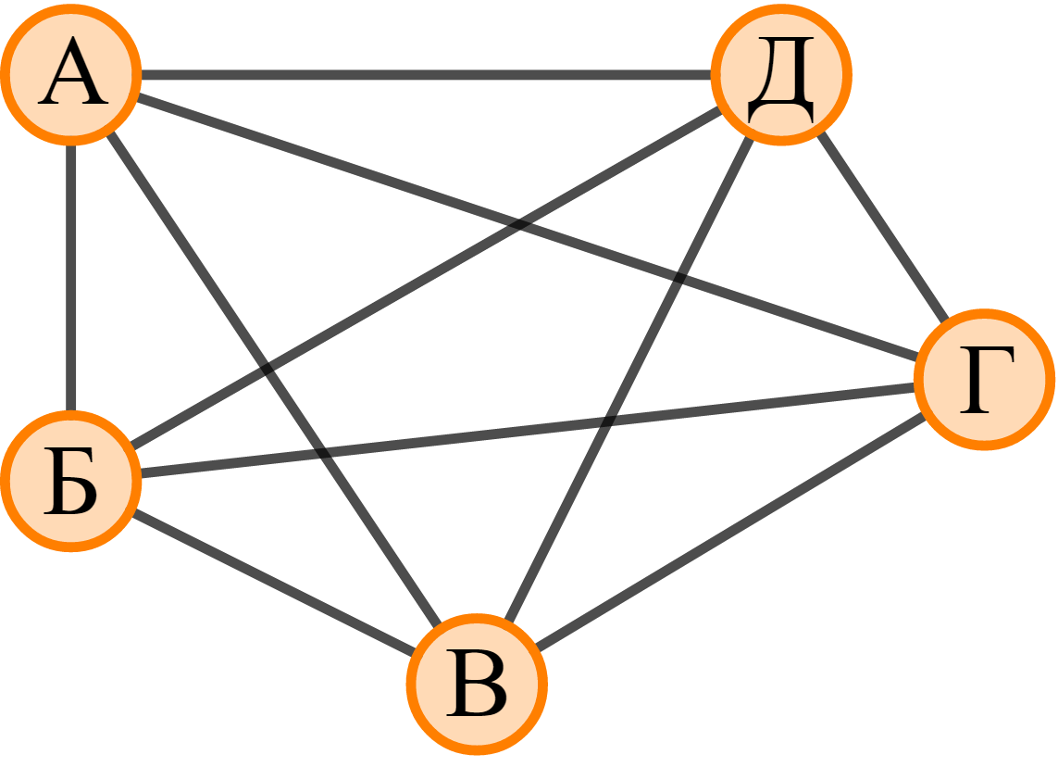 | Определить валентность каждой вершины графа  Перечислить все пути от А до В  Перечислить все циклы графа

Случайные события и вероятности событий
- Чему равна вероятность того, что при бросании монетки дважды, оба раза выпадет решка?
- Какова вероятность того, что при бросании двух кубиков выпадет в сумме 7?
- В соревнованиях участвуют 7 спортсменов из СПб, 4 из Москвы, 9 из Нижнего Новгорода, 5 из Екатеринбурга. Какова вероятность, что первым будет выступать москвич?

Сложение и умножение вероятностей
- 40 % учащихся школы – это мальчики, из них 25% играют в баскетбол. Чему равна вероятность того, что первый вышедший из школы окажется мальчиком, играющим в баскетбол?
- Игральную кость бросают дважды. Какова вероятность, что:
а) во второй бросок выпало 5, если сумма двух бросков 7?
б) сумма бросков равна 5, если в первый раз выпало 4?
в) сумма больше 8, если в первый раз выпало 4?
3) Кубик бросают три раза. В первый выпало 2 очка. Какова вероятность,что сумма трех бросков равна 12?

